# Judul Mencerminkan Konten Secara Ringkas [Heading 1]

First Authora, Second Authorb, Third Authorc [Author]

a Institution/affiliation [Institution]

Address, city, countryTelephone/fax of institution/affiliation [Institution]

b,c Institution/affiliation [Institution]

Address, city, country [Institution]

Telephone/fax of institution/affiliation [Institution]

e-mail: [xxxx@xxxx.xxx](mailto:xxxx@xxxx.xxx), [xxxx@xxxx.xxx](mailto:xxxx@xxxx.xxx)

Abstrak [Abstrak heading]

Abstrak ditulis dalam bahasa Inggris (Abstracts) dan Indonesia (Abstrak) dan harus disajikan secara singkat dan akurat juga menentukan relevansinya dengan kepentingannya. Abstrak harus informatif dan benar-benar jelas, memberikan pernyataan yang jelas tentang masalah dan pendekatan atau solusi yang diusulkan, dan menunjukkan temuan dan deduksi utama Penulisan Abstrak dapat mengikuti struktur Permasalahan 1-2 kalimat (opsional). Tujuan 1 kalimat; Metode 2-4 kalimat;Temuan 1-2 kalimat; Kesimpulan temuan 1-2 kalimat. Dijinkan menambah kalimat jika amat sangat terpaksa. Abstrak harus terdiri dari 100 sampai 200 kata dan ditulis dalam past tense. Gunakan standar nomenklatur dan hindari singkatan.. [Abstrak]

Kata Kunci : Kata kunci terdiri dari 3 hingga 5 kata atau frasa yang dipisahkan oleh titik koma. [Abstrak]

(Keywords/ kata kunci terdiri dari istilah dan beberapa konsep dalam penelitian. Hindari menyajikan singkatan dalam kata kunci, lebih baik bagi penulis untuk menyajikan frasa. Kata kunci penting untuk tujuan pengindeksan. Kata kunci ditulis sebelum teks utama dengan 3 hingga 5 kata atau frasa yang dipisahkan oleh titik koma. Catatan merah ini harus dihapus)

## 1. Pendahuluan [Heading 2]

Sub judul “Hasil dan Pembahasan” merupakan sub judul level 1, ditulis dengan Arial 14, first line none identing. Gunakan heading 2.

[Format teks utama tidak boleh melebihi 14 halaman dan ditulis dalam format Microsoft Office Word (.doc/.docx) dengan melampirkan angka dan tabel juga persamaan (jika tersedia). Teks harus ditulis secara teratur dalam satu kolom yang dibenarkan pada kertas A4 dengan margin untuk kiri, kanan, atas, dan bawah adalah 3 cm. Tidak perlu menyematkan nomor halaman karena akan disusun ulang pada proses pencetakan.]

1. Gunakan kalimat yang pendek tapi efektif dan padat, maks 2 baris per kalimat

2. Perhatikan cara penggunaan singkatan

3. Perhatikan cara melakukan sitasi

4. Perhatikan bagaimana membuat kalimat akhir yang menjadi penghubung dengan paragraph berikutnya.

Manuscript harus diserahkan secara online dalam bahasa Inggris melalui situs web Jurnal. Penulis diundang untuk mendaftar di situs web TURBINE untuk mendapatkan nama pengguna dan kata sandi untuk login pengiriman. Pendaftaran membantu penulis untuk memiliki akses untuk mengirimkan artikel, melacaknya dan mendapatkan informasi tentang proses peninjauan.3

Text box keteranga bisa dihapus, jika sudah selesai.

Judul “BAB 3 METODOLOGI PENELITIAN” gunakan Heading 1.

Sub bab judul “ Tempat dan Waktu Penelitian” gunakan style Heading 2.

Pemberian caption pada tabel juga bisa dilakukan secara otomatis dengan menggunakan fitur **Insert Caption**. Proses penginputan Insert Caption kurang lebih hampir sama seperti proses pelabelan pada gambar. Namun pada tabel untuk memunculkan fitur Insert Caption, seluruh tabel yang mau diberi caption harus di blok terlebih dahulu. Setelah itu, klik kanan, kemudian fitur Insert Caption akan muncul dan proses penginputan caption label bisa dilanjutkan.

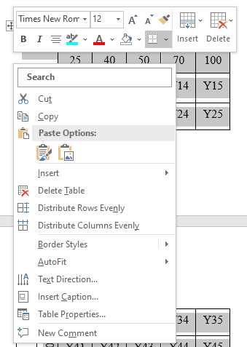

Catatan : Posisi caption tabel, harus diatas tabel

Strutur Pendahuluan mengikuti pola sebagai berikut:

Dalam pendahuluannya, penulis diharapkan dapat mempresentasikan fokus penelitian berdasarkan ruang lingkup Jurnal Turbine. Pedoman ini adalah template untuk menulis naskah untuk pengajuan Jurnal Turbine dan penulis diizinkan untuk memodifikasi template ini untuk diserahkan. Jika naskah itu benar-benar memiliki orisinalitas tinggi, yang mengusulkan pendekatan atau algoritma baru, bab tambahan diizinkan untuk setelah bab "Pendahuluan" sebelum bab "Metode" untuk menjelaskan secara singkat tentang hal itu. [Normal]

Pengantar menuju permasalahan. Awali dengan uraian tentang area kajian, dan kemudian tarik menuju ke permasalahan penting yang ada pada area kajian. Bagian ini dapat dibuat dalam 1-2 paragraf, tergantung banyaknya poin permasalahan yang dikaji.

Bagian menjelaskan permasalahan khusus yang dikaji, dan sertai dengan argumentasi yang meyakinkan bahwa permasalahan tersebut penting untuk dikaji. Jika permasalahannya ada beberapa, maka dapat dibuat lebih dari satu paragraf.

Paragraph *State of the Arts*, disusun dengan tatanan sebagai berikut: 1). Bagian yang direview adalah sisi yang dibahas adalah metode yang dikembangkan dan temuannya. Artikel yang direview disitasi di sini. 2). Review mulai dari tahun terlama sampai ke tahun terbaru. Namun ada juga yang menguraikannya secara berkelompok, ditinjau dari metode yang digunakan. 3). Dari beberapa referensi yang direview, referensi yang menjadikan rujukan utama perlu untuk direview dengan lebih detail, dan biasanya akan didiskusikan pada bagian paling akhir. Referensi rujukan ini nanti akan digunakan sebagai pembanding temuan studi, saat menuliskan what else pada Pembahasan. 4). Gunakan sumber kepustakaan primer (artikel jurnal dan prosiding) dalam 5 tahun terakhir dari database jurnal/prosiding terpercaya sebagai rujukan. 5). Kebaruan dan kualitas referensi yang dirujuk dan disitasi pada bagian ini, menggambarkan tingkat kebaruan/novelty dari studi yang dilakukan.

Paragraph Gap, Tujuan, dan Hipotesa disusun dengan tatanan sebagai berikut: Statement gap analysis merupakan statemen yang menyatakan kelemahan studi-studi terdahulu yang telah direview pada bagian sebelumnya. Gap yang diungkap adalah bagian yang akan menjadi objek pengembangan pada studi yang diusulkan. Statement gap analysis dapat ditulis pada bagian akhir paragraf state of the arts atau membuat satu paragraf tersendiri. Uraian tujuan studi merupakan jawaban atas statemen gap analysis sebelumnya. Statemen tujuan kemudian dapat diikuti dengan pernyataan hipotesa, dan gambaran kontribusi temuan studi terhadap area studi.

Paragragraph Rumusan Masalah Pada bagian ini menguraikan fakta-fakta yang berhubungan dengan masalah penelitian. yang akan dilakukan. Pertama menjelaskan adanya kesulitan atau persoalan yang dihadapi dalam bidang masalah yang akan diteliti. Kemudian menjelaskan kemungkinan cara-cara untuk mengatasi persoalan tersebut. Selanjutnya menjelaskan pentingnya dilakukan penelitian agar diperoleh suatu hasil sesuai dengan yang diharapkan.

Paragraph Tujuan Penelitian. Tujuan penelitian merupakan sasaran yang ingin dicapai, sehingga tujuan penelitian harus menyebutkan secara spesifik tujuan yang ingin dicapai dalam penelitian. Isi dan rumusan tujuan penelitian hendaknya mengacu pada isi dan rumusan masalah serta dinyatakan dalam kalimat pernyataan.

Paragraph Manfaat Penelitian. Pada bagian ini menyatakan keterkaitan antara hasil penelitian yang dirumuskan dalam tujuan penelitian dengan persoalan atau masalah yang dihadapi. Pada sisi lain juga dapat memberikan masukan atau input bagi pengembangan lebih lanjut maupun sebagai referensi untuk penelitian selanjutnya.

Paragraph batasan masalah merupakan paragraph berisi ruang lingkup masalah atau upaya membatasi ruang lingkup masalah yang terlalu luas atau lebar sehingga penelitian itu bisa lebih fokus untuk dilakukan. Batasan masalah dilakukan adalah penting agar pembahasannya tidak terlalu luas kepada aspek-aspek yang jauh dari relevansi. Batasan masalah akan membuat penelitian itu bisa lebih focus. Batasan masalah dapat menegaskan atau memperjelas apa yang menjadi masalah.

Adapun Tahapan membatasi masalah adalah sebagai berikut: Identifikasi dan klasifikasikan masalah yang akan dikaji Menegaskan permasalah dengan cara membuat definisi operasional permasalahan.` Dukung permasalahan dengan data sesuai lapang secara rinci Deskripsikan menggunakan kalimat efektif dan menarik serta mudah dipahami. Hal yang harus diperhatikan sebelum membuat batasan masalah : Masalah yang dibatasi ada baiknya dapat dijangkau oleh kemampuan peneliti Sebaiknya pada masalah yang dibatasi harus disesuaikan dengan berbagai data yang nantinya mudah didapatkan dilapangan Sebaiknya pada masalah yang dibatasi harus diteliti terlebih dahulu Sebaiknya dalam menyusun masalah yang dibatasi ialah tentang suatu hal yang dianggap mempunyai daya tarik dan disesuaikan dengan minat peneliti.

**Dalam pendahuluannya, penulis diharapkan dapat mempresentasikan fokus penelitian berdasarkan ruang lingkup Jurnal Turbine**. Pedoman ini adalah template untuk menulis naskah untuk pengajuan Jurnal Turbine. Penulis diizinkan untuk memodifikasi template ini, jiika naskah penulis benar-benar memiliki orisinalitas tinggi, yang mengusulkan pendekatan atau algoritma baru. Bab tambahan atau paragraph tambahan diizinkan untuk setelah bab "Pendahuluan" sebelum bab "Metode" untuk menjelaskan secara singkat tentang hal itu. [Normal]

## 2. Metodologi [Heading 2]

Sub judul “Hasil dan Pembahasan” merupakan sub judul level 1, ditulis dengan Arial 14, first line none identing. Gunakan heading 2.

Pada Metodologi , penulis harus mempresentasikan dan menggambarkan metode yang digunakan dalam penelitian; menyajikan instrumen dan objek penelitian. Metode harus selengkap mungkin yang memungkinkan orang lain dapat melakukan pengulangan terhadap metode yang digunakan, dengan hasil yang lebih kurang sama. Metodologi Penelitian tersusun sesuai urutan atas: Tempat dan waktu Penelitian, Rancangan Penelitian,. Alat dan Bahan Penelitian, Prosedur Penelitian, Analisis Data. [Normal]

Tempat penelitian dijelaskan maka ditulis nama laboratorium dan institusinya. Sedangkan waktu penelitian menjelaskan tanggal, bulan dan tahun kegiatan penelitian dilakukan. Kegiatan penelitian dapat dimulai dari persiapan hingga akhir pelaksanaan.

Rancangan penelitian merupakan strategi dalam penelitian agar diperoleh data yang valid sesuai dengan karakteristik variabel dan tujuan penelitian. Sehingga pada bagian ini perlu dijelaskan jenis penelitian dan bentuk rancangan yang digunakan.

Contoh paragraph rancangan penelitian: Rancangan penelitian yang digunakan dalam penelitian ini adalah penelitian eksperimental sesungguhnya (*true experiment research*). Dalam penelitian yang dilakukan ini menggunakan dua variabel bebas, maka untuk mendapatkan data perlu dibuat suatu bentuk rancangan percobaan. Berdasarkan pada variabel bebas tersebut maka dalam penelitian ini menggunakan rancangan percobaan ANAVA dua arah.

**Alat yang digunakan dalam penelitian dijelaskan secara lengkap spesifikasinya** sehingga dapat diketahui validitas penelitian berdasarkan alat ukur. Selain spesifikasi alat perlu juga dijelaskan instalasi percobaan yang digunakan dalam penelitian, sehingga peneliti lain yang ingin menguji ulang tidak mengalami kesulitan. Demikian juga halnya dengan bahan penelitian yang digunakan harus dijelaskan secara lengkap.

Prosedur penelitian dijelaskan secara lengkap dan terinci tentang langkah-langkah yang dilakukan dalam pelaksanaan penelitian, disarankan untuk menyertakan diagram alur penelitian

Pada metode analisis data dijelaskan mengenai cara pengolahan dan jenis analisa data yang digunakan dan cara pemilihannya. Apabila teknik analisa data yang dipilih sudah cukup dikenal, maka pembahasannya tidak perlu dilakukan secara panjang lebar. Sebaliknya, jika teknik analisa data yang digunakan masih jarang digunakan, maka uraian tentang analisa tersebut perlu diberikan secara rinci. Pemilihan jenis atau teknik analisa data sangat ditentukan oleh jenis data yang dikumpulkan dengan tetap berorientasi pada tujuan yang hendak dicapai atau hipotesis yang hendak diuji.

## 3. Hasil dan Pembahasan [Heading 2]

Sub judul “Hasil dan Pembahasan” merupakan sub judul level 1, ditulis dengan Arial 14, first line none identing. Gunakan heading 2.

Untuk bab Hasil dan Diskusi, penulis harus mempresentasikan temuan penelitian mereka dan deskripsinya. Akan lebih menarik naskah ketika dalam bab ini, penulis melengkapinya dengan angka, tabel dan persamaan.

Temuan penelitian harus dijelaskan secara komprehensif di sini. Hasil atau fenomena dijelaskan dalam ilmiah. Dalam diskusi, signifikansi hasil kerja harus dieksplorasi. Cegah untuk mengutip kutipan secara ekstensif dan diskusi tentang literatur yang diterbitkan. Hasil dapat disajikan dalam angka, grafik, tabel dan lain-lain yang membuat pembaca mudah mengerti. Pembahasan dapat dilakukan dalam beberapa sub-bab.

### 3.1 Sub Sub Judul gunakan Heading 3

Sub-judul harus disajikan hanya dalam tiga level. Yang keempat tidak diizinkan. “Sub Sub Judul gunakan Heading 3” ditulis dalam font Arial, tebal, 10 pt dan dalam ruang tunggal. Angka untuk sub-judul ditulis dengan dua angka dan dipisahkan oleh titik. JANGAN GUNAKAN NUMBERING otomatis.

### Sub sub sub judul gunakan Heading 4

Sub sub sub judul heading 4. Tanpa numbering bertingkat ~~(3.1.1.~~ Sub sub sub judul)

Sebelumnya, penulis harus menyajikan tabel, angka, dan persamaan dalam urutan yang baik.

Tabel atau grafik harus disajikan di tengah. Untuk tabel, itu harus diwarnai dan tabel yang dapat dibaca. Keterangan harus ditulis di atas tabel dan diberi nomor secara berurutan. Judul Tabel ditulis dalam 9 font Arial miring pt, Gunakan stye Tabel Titel. Tulis sumber di bawah tabel (jika tersedia) dengan font yang sama dengan keterangan. Isi tabel ditulis dalam 9 pt font Arial, tegak, 1 spasi, tanpa jeda antar spasi. Dapat menggunakan justifikasi left, Center, Right sesuai kebutuhan. Isi Tabel gunakan style Tabel.

Gunakan Tabel design baku word

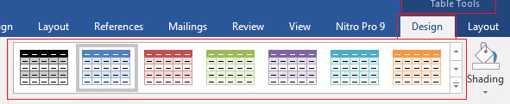

Tabel aligment=> Center. , Tabel Wrapping => None

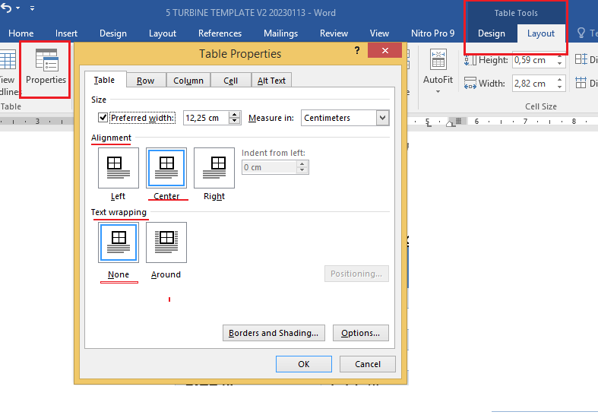

Tabel 1. Tulis keterangan tabel di sini dan sitasinya Table Title]]

|  |  |  |  |
| --- | --- | --- | --- |
| [Tebel]  Karbon (C) | [Tebel]  Mangan ( Mn ) | [Tebel]  Fosfor (P) | [Tebel]  Belerang (S) |
| [Tabel Isi] | [Tabel Isi] | [Tabel Isi] | [Tabel Isi] |
| [Tabel Isi] | [Tabel Isi] | [Tabel Isi] | [Tabel Isi] |
| [Tabel Isi] | [Tabel Isi] | [Tabel Isi] | [Tabel Isi] |
| 0,28% | 2,22% | 3,331% | 0,018% |
| 0,28% | 2,22% | 3,331% | 0,018% |
| 0,17% | 1,11% | 0,011% | 0,018% |

Tabel 2. Manning on the headrace [1] [Picture/Table Heading]

|  |  |  |
| --- | --- | --- |
| Tunnel | Explanation | 'n Manning |
| Land | straight, new, uniform, ramps and clean | 0,016-0,033 |
|  | Winding, sloping and grassy | 0,023-0,040 |
|  | Poorly maintained and dirty | 0,050-0,140 |
|  | The ground is rocky, rough and irregular | 0,035-0,045 |
| Pair | Gravelly | 0,023-0,035 |
|  | A pair of split stones | 0,017-0,030 |
| Concrete | Smooth, good connection and flat | 0,014-0018 |
|  | Less smooth and connection is not flat | 0,018-0,030 |

Untuk grafik, keterangan harus ditulis di bawah grafik dengan 9 font Arial miring pt. Format angka untuk kemiripan grafik dengan nomor tabel.

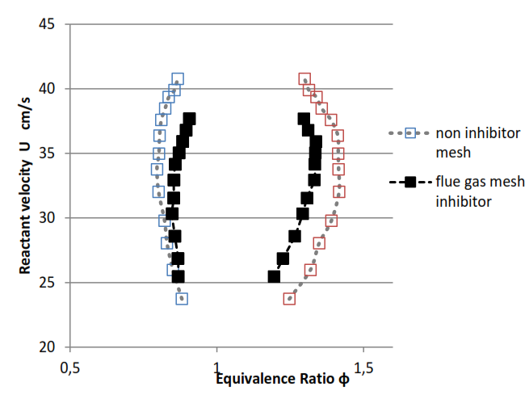

Gambar 1. Judul Gambar [2]🡸 Citation, [Picture/Table Heading]

Gambar disajikan di tengah seperti yang ditunjukkan di bawah ini. Keterangan untuk angka adalah sebagai tabel'. Tetapi ada perbedaan di antara mereka. Untuk gambar, keterangan harus ditulis di bawah angka. Dan sumber ditulis di bawah keterangan.

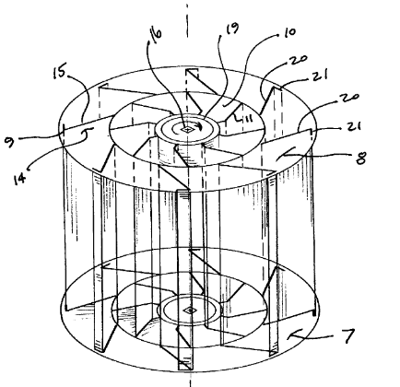

Gambar 2. Turbin angin dengan sudu pengarah [3]

Persamaan matematika ditulis secara berurutan dengan angka dan diikuti oleh informasi yang dibutuhkan.

$Q=\frac{1}{2}π^{2}D^{2}NHsinϕcosϕ-\frac{{πDH}^{3}\sin^{2}ϕ}{{12η}_{a}}.\frac{P}{l}-\frac{π^{2}D^{2}δ^{3}\tan^{2}ϕ}{{12η}_{a}e}.\frac{P}{l}$ (1)

Di mana Q adalah penjelasan notasi, n adalah penjelasan notasi, dan D juga penjelasan notasi, dll.

## 4. Kesimpulan [Heading 2]

Terakhir Kesimpulan. Dalam bab ini, penulis harus mempresentasikan penalaran deduktif penjelasan mereka berdasarkan penelitian. [Normal]

Tulis penjelasan deduktif Anda untuk kesimpulan. Penulis harus membujuk pembaca untuk masalah penting artikel. Kesimpulan dapat disematkan dengan saran atau rekomendasi untuk penelitian atau peneliti lebih lanjut. Memberikan pernyataan tentang apa yang diharapkan sebagaimana dinyatakan dalam bab "Pendahuluan". Ini pada akhirnya dapat dihasilkan dalam bab "Hasil dan Diskusi", sehingga ada kompatibilitas. Selain itu, juga dapat ditambahkan prospek pengembangan temuan penelitian dan prospek aplikasi penelitian lebih lanjut.

## Daftar Pustaka [Heading 2]

Referensi utama adalah jurnal internasional dan prosiding. Semua referensi harus ke sumber yang paling relevan dan terkini.

Refrensi dan sitasi menggunakan standar style IEEE dengan penambahan DOI.

Referensi paten, mohon dipastikan telah diperiksa dan diedit META DATA MENDELEY- nya. Karena sering terjadi kesalahan pada ekstraksinya.

Judul Artikel/ Buku adalah **Capital Each Word**, bukan **~~UPPERCASE~~ atau ~~ALL CAPITAL~~**

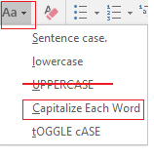

**Contoh Penulisan Refrensi Paten:**

1. Author1 A, Author2 B. *Title (this should be in italics)*. Patent number (Patent). Year of publication.
2. Ahmad LP, Hooper A. *The Lower Switching Losses Method of Space Vector Modulation*. CN103045489 (Patent). 2007.

Untuk menyajikan Daftar Pustaka, cukup dengan Insert Bibliogaphy sbb:

[1] S. Sudarman, W. Guszolil, D. Daryono, and M. Lukman, “Feasibility Study on a Micro Hydro Power Plant at Coban Jahe Waterfall, Jabung, Malang Regency,” J. Energy Mech. Mater. Manuf. Eng., vol. 6, no. 1, pp. 41–52, 2021, doi: 10.22219/jemmme.v6i1.16433.

[2] A. Fauzan, H. Soegiharto, A. Mokhtar, S. Adiwidodo, E. Faculty, and U. M. Malang, “The Role of Flue Gas Inhibitor on Stabilizing Heptane Flame in Mesoscale Combustor,” vol. 6, no. 2, pp. 111–118, 2021.

[3] W. Rowe John, “Vertical Axis Wind Turbine,” US 20040036297Al, 2004